Bu derste size fabric composeri tanıtacağım.

Fabric composer nedir?

Neden fabric composer kullanmalıyız?

Sonra size fabric composer yapmak için çeşitli araçlar ve çalışma ortamları(**runtime environment**) hakkında bilgi vereceğim.

Ayrıca iş ağı uygulaması oluşturmak için composer toolsetlerinin kullanımı hakkında bilgi vereceğim.

Anlatıma Composer nedir sorusuyla başlayalım.

**Composer** iş uygulamalarının hyperledger teknolojilerini kullanılarak oluşturulmasını ve dağıtılmasındaki(**deployed**) yönetimi kolaylaştıran açık kaynak kodlu bir tooldur.(**creating and management of business network application**).Ana hedefini hyperledgeri geliştiren takımdan alıntı yaparak anlatacağım.

“Birincil hedef, hyperledger'da blockchain uygulamalarının geliştirilmesini hızlandırmaktır.”

Aslında, ürünün market zamanın azaltılmasının(**reduced time**) yanı sıra, composeri kullanmanın başka yararları da vardır.

Arkaplanda çalışan altyapının**(infrastructure**) karmaşıklığını gizler. Composer ayrıca, kolayca kullanılabilecek bir modelleme dili aracılığıyla **Business Analyst** gibi teknik destek verecek ekip üyeleri olmayan takımlar için iş modellemesi yeteneği sunar. (**Business modeling**)

**Akıllı sözleşmeler(smart contract)** veya **işlemler(transaction)** çoğu geliştiricinin aşina olduğu **javascript'**te kodlanır. Böylece akıllı sözleşmelerin yazılması ve yönetilmesi kolaylaşır.

Composer geliştirme araç setleri ağ geliştiricilerine,mimarlarına(**Tools for devs/architech**) ve operatörlerine(**tools for operations**) yönelik bir çok araç seti içerir.Ağ operatörleri ağı görmek için bu araçlara ihtiyaç duyarlar.

Yöneticiler içinde araç setleri vardır.(**Tools for Administrators**) Yöneticiler ağda katılımcı kimliklerinin oluşturulması yada ağdaki politikaları(policies) yönetmek isterler.

İş analisti için araçlar var.(**Tools for Business Analyst**)Geliştiriciler ve İş Analistleri composerin çalışma zamanı composeri iş uygulamaları oluşturmak için konuşlandırır.

Birden fazla composer çalışma zamanı türü vardır. Size gelişim sürecini açıklayayım.

Domain Uzmanı(**Domain Expert**) ,İş Analizcisi gibi iş ağı modeli oluşturmak için composer modelleme dilini kullanır.Geliştiriciler iş ağı modelini alır,işağı modelinden belirtilen tanımlara göre işlemleri javascript ile kodlar.Sonuçta javascript tabanlı işlemleri ve composer modelleme dillerinin(**composer modeling language**) kullanılarak iş domain modelinin(**business domain language**) oluşturulduğu bir iş uygulaması ortaya çıkar.

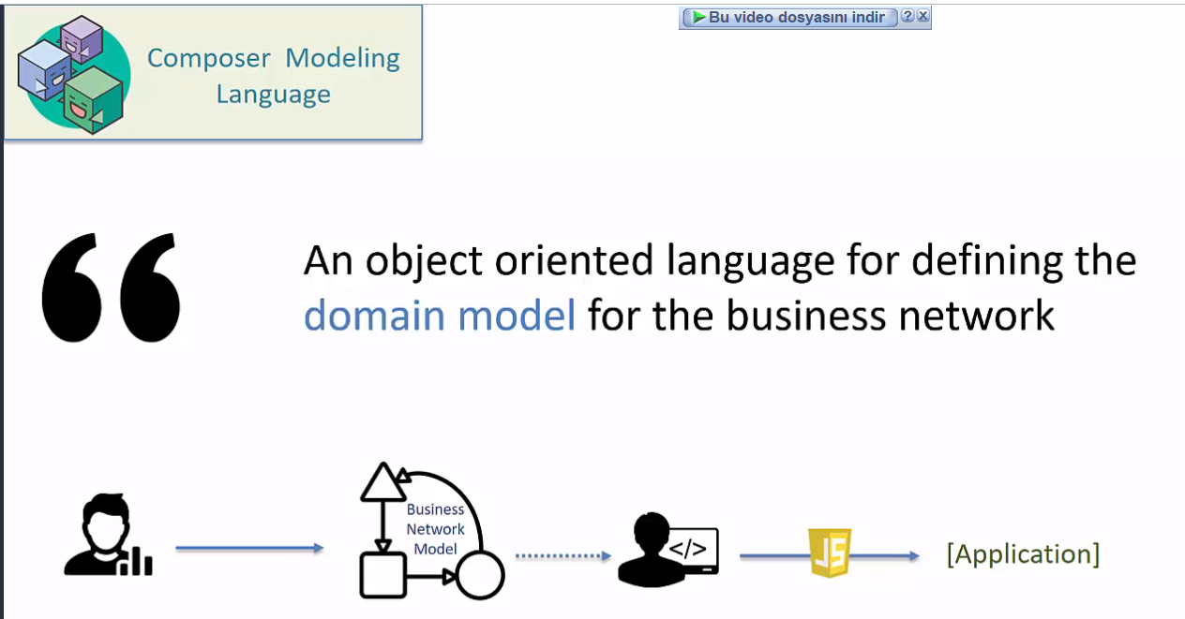

**Yönetici** iş ağı uygulamasını yürütülen çalışma zamanına dağıtmak için bir composer aracı kullanır

**Yürütülen çalışma zamanı hyperledger fabric 1.x' tir ve aynı zamanda bu uygulamanın dağıtıldığı bir blockchain ağıdır.**

**Operatörler**, bu iş ağındaki uygulamanın sağlığını korumak için araçları kullanır.

Hyperledger fabric 1.x infrastructure uygulamının dağıtım sürecinden (execute runtime) yalnızca biri.

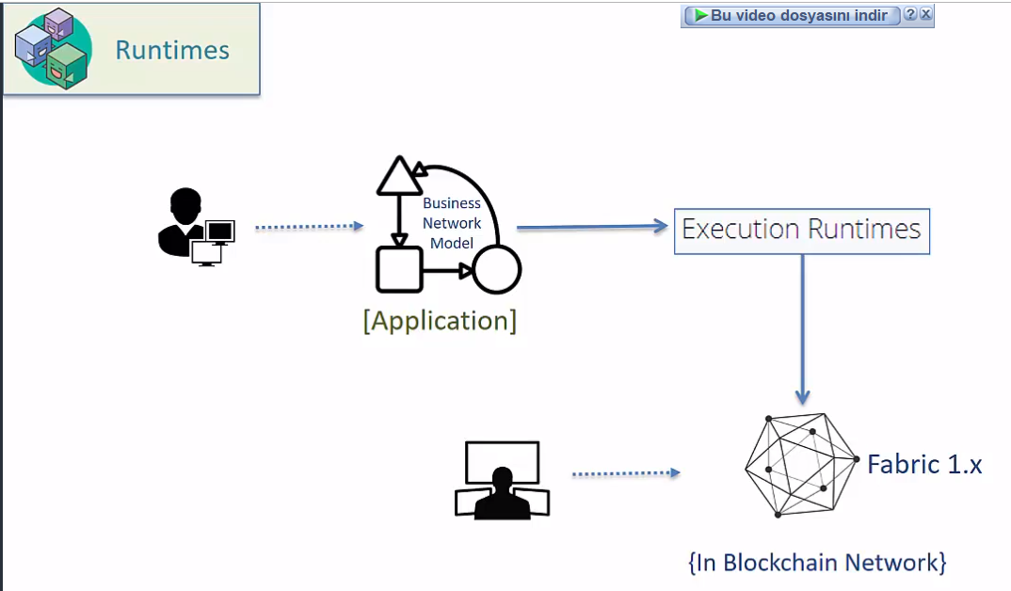

İş analisti ve geliştiriciler tarafından kullanılan diğer iki dağıtım aşaması (execute runtime) vardır.

İkinci tür çalışma zamanı ortamına ortamına **playground** denir.

Öncelikle iş alanı uzmanı(**business domain expert**) ve geliştiriciler tarafından kullanılır.Playground web uygulamaları için kullanıldığından domain uzmanların ve geliştiricilerin iş ağı modeli oluşturması için bir görsel arayüz sunar.Playground tarafından oluşturulan iş ağı modeli (**business network model**) browserin local stroagesinde tutulur.

Playgroundun için diğer amaç, iş ağı uygulamasının testinin simüle edilmesidir.

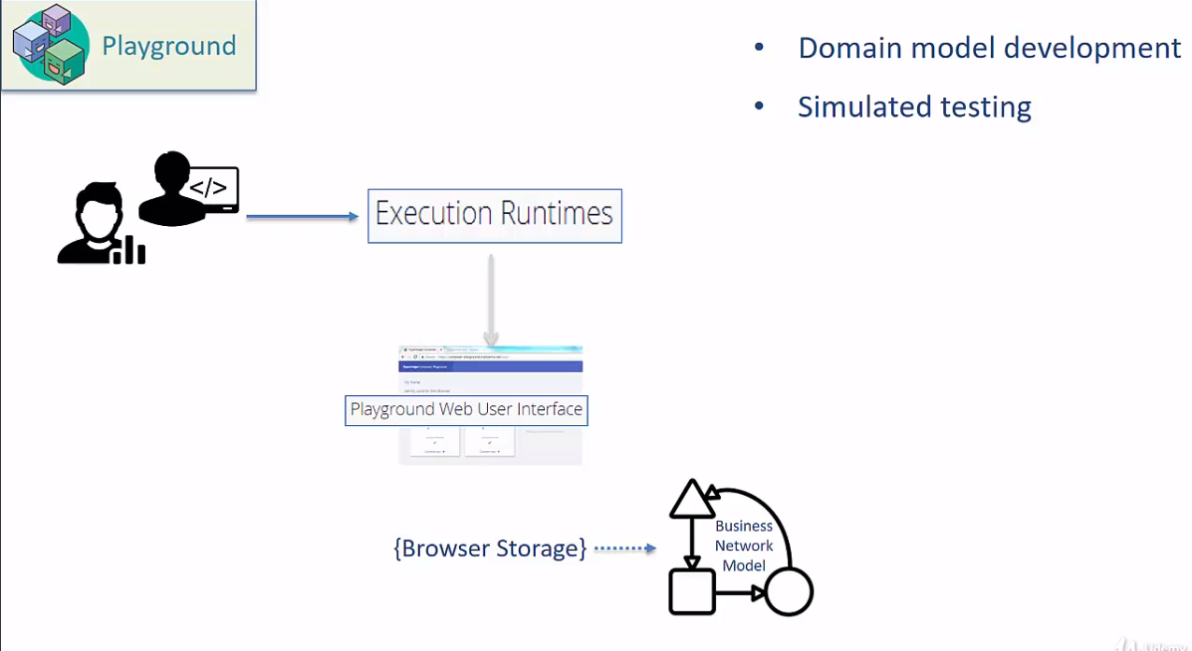

Üçüncü tür yürütme çalışma zamanı ortamı(execute runtime environment), **embedded environment** olarak adlandırılır.

Embedded environment fikri, geliştiricilerin iş ağı uygulamasını kodlayabilmesi ve daha sonra uygulamayı test etmek için **nodejs tabanlı** bir gömülü simülatörde uygulamanın dağıtılmasına dayanır.Tüm bu yürütme işlemi bellekte gerçekleşir.Embedded environmentde öncelik birim testleri ile test güdümlü geliştirme(**test driven development**) yapmaktır.

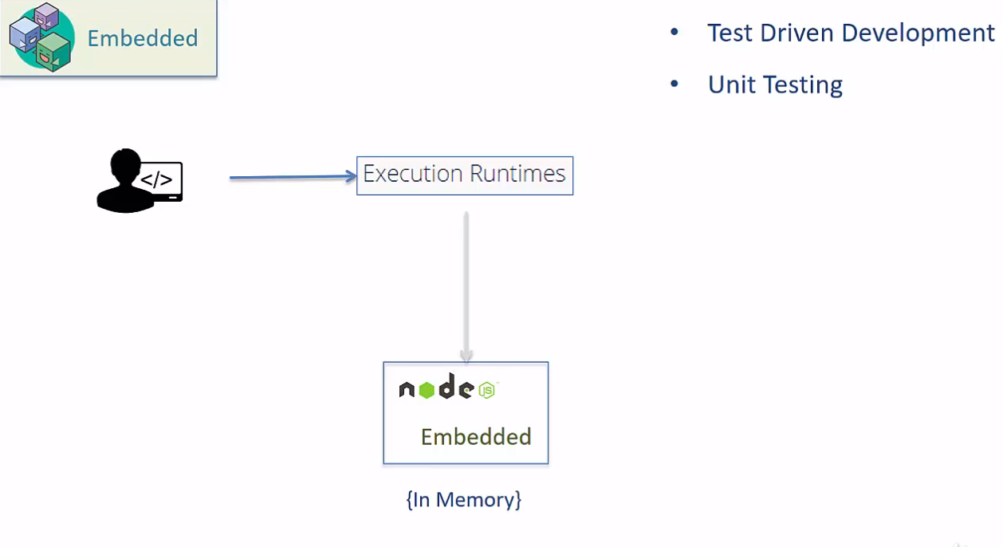

Özet

Bu derste fabric composeri tanıttım. Bu açık kaynak kodlu bir geliştirme aracıdır.

Birincil hedef, iş ağı uygulamasının geliştirilme süresini kısaltmaktır.(**reduce the time**)

Domain uzmanları(**domain experts**),geliştiriciler,yöneticiler ve ağ operatörleri(**operator of network**) için birçok araç mevcuttur.

Composer domain modelleme dilleri(**composer domain modeling language**) domain uzmanları tarafından uygulamalar için domain modeli oluşturmak için kullanılır.

Composer tool seti iş uygulamaları için 3 tip yürütme zamanı ortamı(**execution runtime environment**) sunar.

1.Hyperledger fabric 1.x infrastructure : Hyperledger Fabric 1.x altyapısı, bunu üretim veya canlı ağ ortamı olarak düşünün

2.Playground : Web tabanlı uygulama olan playground domain modellerinin geliştirilmesine olanak tanıyan ve aynı zamanda iş simülasyonuna dayalı testlere olanak tanıyan ağ uygulamasıdır.

3.Embedded : Node js tabanlı bir simülatördür. Öncelikle test odaklı geliştirme ve birim

Testleri için kullanılır.